26 septembrie 2018
RAPORT ZILNIC

Calificativ:  NEUTRU | Concedieri la Complexul Hunedoara | Digi24-18:41  1min 19s  Digi24-23:37  1min 07s
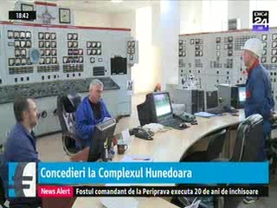 | În noiembrie şi decembrie vor fi concediaţi 920 de angajaţi de la Complexul Energetic Hunedoara, potrivit planului de restructurare ce apare într-un proiect de hotărâre pus în dezbatere publică de Ministerul Energiei. Printre cei care vor pleca se numără şi angajaţi de la minele Lonea şi Lupeni. Salariaţii vor pleca cu anumite compensaţii în valoare totală de 258.000 de lei. Complexul Energetic Hunedoara estimează şi anul acesta pierderi de peste 290 de milioane de lei, iar veniturile sunt prognozate la peste 450 de milioane de lei.

